WU Sébastien

DUDEK Tomasz

Structure de données avancées

TP4

1. Nous avons repris le code b-tree en C sur le github suivant :

<https://gist.github.com/squiidz/996129e16d870a8244fcaa7010ee8b5c>



**la représentation d’un nœud de l’arbre :**

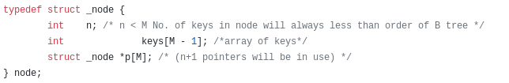

Notre noeud est composé de 3 éléments :

* n, représentant la taille de l’arbre
* un tableau keys contenant les clés de l’arbre
* une structure _node *p[M] qui représente les enfants de l’arbre.

**La liste de ses clés et celle de ses enfants :**

La liste des clés se trouve dans Keys[] et celles des enfants dans p[]

**L’effet que cela a sur les opérations de fusion et de scindage des noeuds :**

Dans le code que nous avons trouvé, il n’y a pas d’implémentation de fusion et de scindage. Si nous devions l’implémenter, il faudrait ajouter les nouvelles clés et réorganiser l’arbre. De même pour scinder l’arbre, on retire les clés et on réorganise l’arbre.

**AVL :**

3) Nous avons repris le code pour AVL sur le site suivant :

<http://www.cs.yale.edu/homes/aspnes/pinewiki/C(2f)AvlTree.html>